
2022年甘肃省金昌市中考物理试卷
一、选择题（本题共10小题，每小题2分，共20分，每小题给出的四个选项中只有一个正确）
1. 物态变化让物质世界多姿多彩。关于物态变化，下列说法不正确的是（ ）
A. 放入饮料里的冰块逐渐消失是熔化现象 B. 冰箱冷冻室内霜的形成是凝华现象
C. 衣柜里的樟脑丸变小是升华现象 D. 冬天口中呼出的“白气”是汽化现象
2. 2022年“新冠”疫情在我国多地点状发生，配戴医用口罩可以有效阻止病毒传播，使用含氯消毒剂能有效杀死病毒。已知“新冠病毒”的直径约为10^{﹣7}m，原子的直径约为1nm，下列说法正确的是（ ）
A. 医用口罩可以有效阻止病毒传播，是因为口罩材料分子之间没有空隙，病毒无法通过
B. 微粒按照由大到小排列顺序为：新冠病毒—原子—质子—原子核
C. 喷洒过含氯消毒剂的场所会有刺鼻的气味，是因为分子永不停息地做无规则运动
D. 病毒在空气中传播是扩散现象
3. 下列关于声波的应用说法不正确的是（ ）
A. 医生通过听诊器给病人诊病的原理是减少声音的分散，增大响度
B. 倒车雷达的原理就是采用蝙蝠的“回声定位”的方法
C. 通过灵敏的声学仪器接收到的次声波可以判断地震的方位和强度
D. 城市里安装噪声监测装置，是通过音色来反映噪声大小的
4. 如图所示，在北京冬奥会单板滑雪男子大跳台比赛中，苏翊鸣成为中国首位单板滑雪冬奥冠军。下列关于他运动过程说法正确的是（ ）

A. 他跳起后在空中飞行过程中受平衡力的作用
B. 他能在空中持续向前运动是由于受到惯性作用
C. 他脚下的单板表面光滑是为了减小与雪地的摩擦力
D. 他从倾斜的雪坡上下滑过程中所受的重力和地面对他的支持力是一对平衡力
5. 2021年4月29日，中国空间站“天和核心舱”发射升空。核心舱电推进系统中的霍尔推力器腔体，采用了氮化硼陶瓷基复合材料，该材料具备耐热耐蚀性、低密度、高强度、易加工、绝缘性能好等优点。关于该材料的应用，下列说法不正确的是（ ）
A. 该材料可以用来制作发电机线圈内芯 B. 该材料可减轻卫星的质量，降低发射成本
C. 该材料可用于制作宇宙飞船的外壳 D. 该材料可用于制造飞机的零部件
6. 如图所示，一种环保型手电筒，筒内有一个能滑动的圆柱形永磁铁，外圈套着一个线圈。只要将手电简沿图中箭头方向来回摇动，手电筒的小灯就能发光。下列与此手电筒工作原理相同的是（ ）
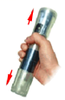
A. 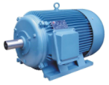电动机 B. 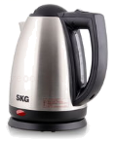电热水壶
C. 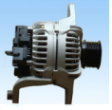发电机 D. 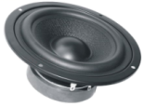扬声器
7. 河北丰宁抽水蓄能电站是2022年北京冬奥会的电力保障项目之一、该电站可以利用风能和光能资源充足时发电获得的部分电能，将水抽到高处转化为水的机械能储存起来，需要时再利用水的势能发电，从而弥补了风能、光能不稳定且转化的电能难储存的不足，实现风、光与水电的互补，堪称电力系统的巨型“充电宝”。下列说法正确的是（ ）
A. 风能和光能是不可再生能源
B. 该电站抽水蓄能时可将电能转化为机械能，发电时可将机械能转化为电能
C. 根据能量守恒定律可知，该电站抽水时消耗的电能全部转化为水的机械能
D. 风能、光能、机械能、电能可以相互转化，说明能量转化是没有方向性的
8. 下列对四幅图片及情景解释正确的是（ ）
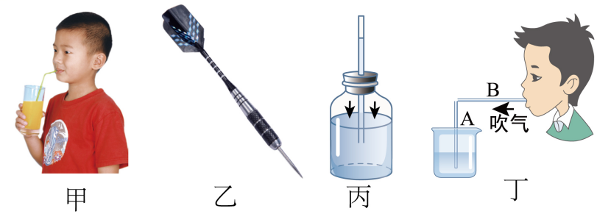
A. 甲图中，用力才能把饮料吸入口中，说明吸力改变了大气压强
B. 乙图中，飞镖箭头做得很尖，是为了增大压强
C. 丙图中，拿自制气压计下楼，细管内水柱上升
D. 丁图中，若向B管中吹气，A管中液面会下降
9. 近年来，我国在科技领域取得了许多成就，下列说法正确的是（ ）
A. “天和号”核心舱升入太空后与地面通过电磁波联系
B. “嫦娥五号”采集的月球样品带回地球后质量会变大
C. “国和一号”核能发电技术是利用核聚变而获得巨大的能量
D. 时速600公里“磁悬浮列车”是利用同名磁极相吸的原理工作
10. 如图所示，电源电压不变，电阻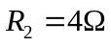，闭合开关，小明在实验过程中仅记录了三只电表的示数，分别为1、4、5，但漏记了单位。关于所用电源的电压和电阻R₁的阻值，下列判断正确的是（ ）
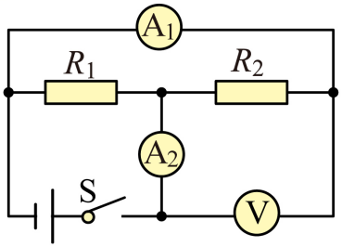
A. 4V 2Ω B. 5V 1Ω C. 4V 1Ω D. 2V 2Ω
二、填空题（本题共8小题，每空1分，共16分）
11. 同学们每天早晨起来洗漱时要通过平面镜观察自己的面容，我们在平面镜中的像是 ______（选填“实像”或“虚像”）；当我们走近平面镜时，像的大小 ______（选填“变大”、“变小”或“不变”）。
12. 烈日下，汽车玻璃窗上的小水珠应尽快擦干，这是由于小水珠相当于一个 ___________（选填“凸透镜”或“凹透镜”），对太阳光有 ___________（选填“会聚”或“发散”）作用，可能使车内某处温度升高而导致火灾。
13. 如图所示为2022年1月26日航天员叶光富在空间站用葫芦丝演奏《月光下的凤尾竹》的情景。“葫芦丝”是靠空气柱 ___________发声的；按不同的孔，可以改变声音的 ___________。
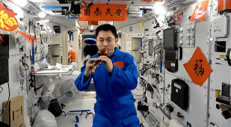
14. 2022年3月28日在亚洲杯女足决赛中，中国姑娘在落后两球的情况下，顽强拼搏，最终实现了史诗般的逆转，赢得冠军。如图所示是中国队员“头球攻门”的情景，当运动员用头顶球时球的运动方向改变了，说明力能改变物体的 ______（选填“形状”或“运动状态”）。滚动的足球会在草坪上慢慢停下来，是因为足球 ______力的作用（选填“受到”或“不受”）。
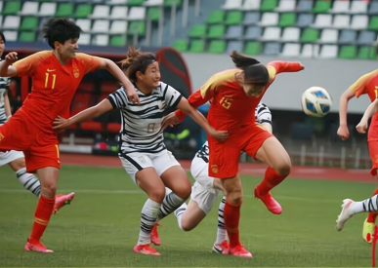
15. 2021年10月10日，“海斗一号”自主遥控无人潜水器再次刷新我国无人潜水器最大下潜深度纪录。如图所示。若海水密度为1.05×10³kg/m³，g=10N/kg，“海斗一号”在10800米处受到海水的压强为 ___________Pa。假设海水密度不随深度变化，潜水器在上浮且未浮出水面过程中，受到水的浮力 ___________（选填“变大”、“变小”或“不变”）。
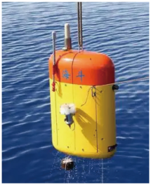
16. 如图所示，现在很多地方设有轮椅专用通道，为残疾人通行提供方便。它实际上就是简单机械中的 ______（选填“杠杆”、“滑轮”或“斜面”）；属于 ______（选填“省力”、“费力”或“省功”）机械。
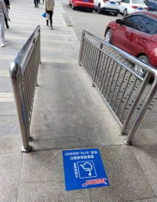
17. 频频发生高空抛物坠物致人伤亡事件严重危害人民群众生命财产安全，原因是物体所处的高度越高，物体所具有的重力势能越 ______（选填“大”或“小”），当高处的物体坠落时，因重力势能转化为 ______能，从而带来安全隐患。
18. 小勇放学后，背着重40N的书包沿水平路面走了200m，用时3min，又用1min爬上了大约9m高的四楼回到了家，小勇的重力为600N。则他在回家过程中对书包所做的功为______J，他所做总功的功率是______W。
三、识图、作图题（本题共4小题，共8分）
19. 如图所示，为厨房常用吸盘挂钩。吸盘能够吸在墙壁上，是因为吸盘内部的气压 ___________外界大气压，吸盘受到的摩擦力 ___________吸盘和重物受到的总重力（两空均选填“大于”、“小于”或“等于”）。
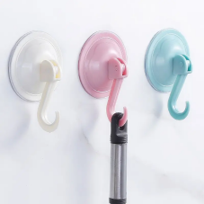
20. 如图所示，用酒精灯加热试管中的水，当水沸腾一段时间以后，塞子被试管内水蒸气推出。这是通过 ___________的方式将水蒸气的内能转化为塞子的机械能（选填“做功”或“热传递”）。图 ___________（选填“甲”或“乙”）中汽油机的工作过程与这一实验过程中原理是一致的。
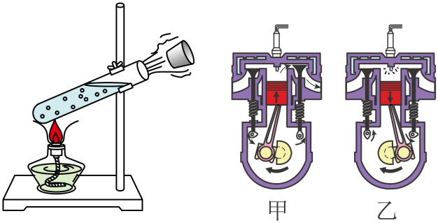
21. 如图所示，某工人站在地面上使用由三个滑轮组成的滑轮组提升重物，请画出最省力的绕绳方法。
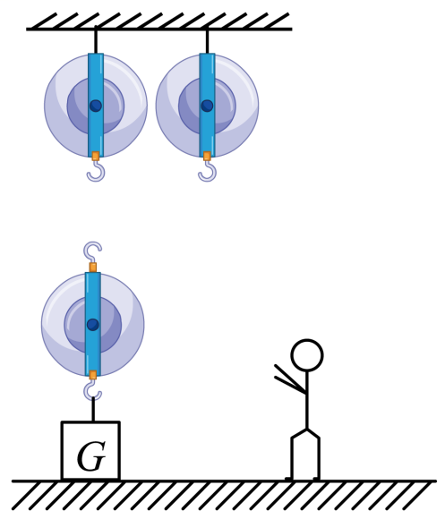
22. 如图所示，只闭合开关S₁，风扇M工作；只闭合开关S₂，灯泡和风扇M都不工作；同时闭合开关S₁、S₂，灯泡和风扇M都工作。请把电路连接完整。
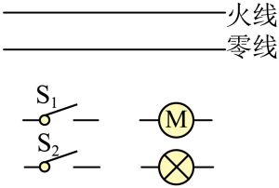
四、实验探究题（本题共4小题，共25分）
23. 北京冬奥会开幕以来，吉祥物“冰墩墩”热度不减。我国南方某地被称为“世界陶瓷之都”，生产了陶瓷版“冰墩墩”“雪容融”摆件，非常可爱。小军有幸买到一个，他用以下方法测量了冰墩墩的密度。
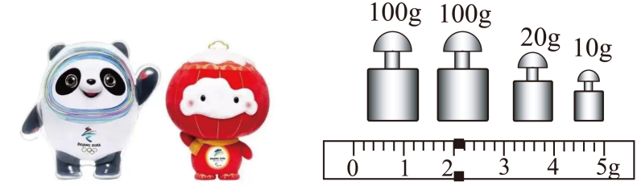
（1）先将天平放在水平桌面上，将游码移到标尺左端的零刻度线处，调节 ___________，使指针指在分度盘的中线；
（2）将冰墩墩放在天平的左盘，在天平的右盘加减砝码并调节游码，天平平衡后，盘中砝码和游码的位置如图所示，则冰墩墩的质量m=___________g；
（3）小军测量冰墩墩的体积时发现冰墩墩放不进量筒，于是他把烧杯装满水，把冰墩墩放进烧杯完全浸入水中后，测得水流出了200cm³，由此可计算出该冰墩墩的密度为 ___________kg/m³（水的密度ρ_{水}=1.0×10³kg/m³）；
（4）他查数据发现陶瓷密度为ρ_{陶瓷}=2.38×10³kg/m³，他认为冰墩墩 ___________实心的（选填“是”或“不是”）。
24. 小明做“探究凸透镜成像规律”实验时，将蜡烛、凸透镜、光屏依次放在光具座上并调节它们的中心在同一高度。
（1）他调节蜡烛和凸透镜的位置，如图甲所示，在光屏上得到了清晰的等大的像，像应该是 ___________（选填“倒立”、“正立”）的；
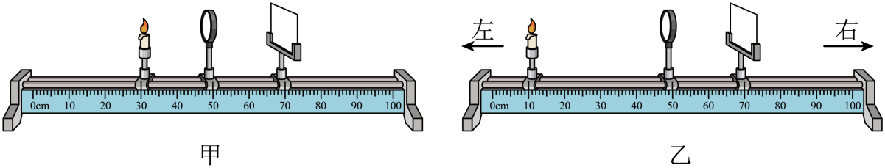
（2）蜡烛和凸透镜位置如图乙所示，将光屏向 ___________（选填“左”或“右”）移动到合适位置，就能在光屏上得到一个清晰的倒立 ___________的实像（选填“放大”、“等大”或“缩小”），生活中的 ___________（选填“照相机”、“投影仪”或“放大镜”）就是利用这一原理制成的；
（3）根据以上实验数据，判断下列说法正确的是 ___________。
A.由图甲可知透镜焦距20cm
B.在图甲中，若将透镜的上半部分用不透明的纸板挡住，则光屏上仍有完整的像
C.在图乙中，移动光屏成清晰像后，若将蜡烛和光屏位置对调，光屏上不能得到清晰的像
D.若将蜡烛放在光具座上40cm~50cm之间，调整光屏位置，就能在屏上得到正立放大的像
25. 如图所示，摆线的长度L相同，小球A、B的质量m_{A}＜m_{B}，悬线与竖直方向之间的夹角θ₁＜θ₂。
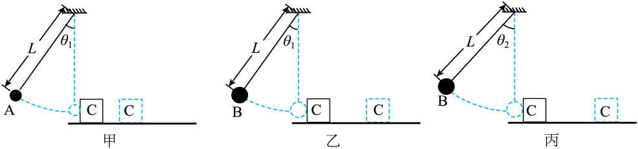
（1）图甲、乙中，同时由静止释放A、B两球，观察到它们并排摆动且始终相对静止，同时到达竖直位置，这表明两小球在摆动过程中任一时刻速度大小与小球的 ______无关；
（2）小强设计用如图所示装置探究“物体的动能大小与哪些因素有关”。小球按图示位置由静止释放，当小球摆动到竖直位置时，恰好与静止在水平面上的木块C发生碰撞，木块都会在水平面上滑行一定距离后停止，本实验中通过比较 ______反映小球撞击木块C前的动能大小，这种研究方法叫 ______（选填“控制变量法”或“转换法”）；
（3）根据乙、丙所示的探究过程，他观察到图丙中木块C撞得更远，可得出结论：小球的动能大小与 ______有关（选填“速度”、“高度”或“质量”）；
（4）若水平面绝对光滑且足够长，木块C被撞击后，它将做 ______直线运动（选填“减速”、“匀速”或”“加速”）；
（5）在探究小球动能与质量的关系时，有同学提议可以在水平面桌面上将同一根弹簧压缩相同的程度，分别弹出质量不同的小球去撞击木块，撞击木块时小球的动能 ______（选填“相等”或“不相等”），该方案 ______（选填“正确”或“错误”）。
26. “探究导体中电流跟电阻的关系”的实验中，实验器材有：学生电源（6V），电流表（0～0.6A，0～3A）、电压表（0～3V，0～15V）、定值电阻（5Ω、10Ω、20Ω各一个）、开关、滑动变阻器（甲“50Ω 1A”，乙“10Ω 2A”）和导线若干。
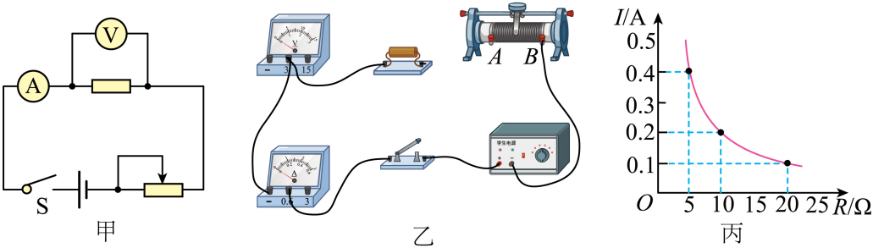
（1）请根据图甲所示的电路图用笔画线代替导线，将图乙所示的实物连接成完整电路图（要求连线不得交叉）；（ ）
（2）连接电路时，开关应处于 ___________（选填“断开”或“闭合”）状态，滑动变阻器滑片P应放在 ___________（选填“A”或“B”）端；
（3）连接电路后，闭合开关，移动滑动变阻器的滑片，电压表有示数，电流表始终无示数，造成这一现象的原因可能是 ___________（填序号）；
A．定值电阻R短路
B．定值电阻R开路
C．滑动变阻器开路
D．电流表开路
（4）实验中依次接入三个定值电阻，调节滑动变阻器的滑片，保持电压表示数不变，记下电流表的示数，利用描点法得到如图丙所示的电流I随电阻R变化的图像。由图像可以得出结论：电压一定时，导体中的电流跟导体的电阻成 ___________（选填“正比”或“反比”）；
（5）上述实验中，小强用R=5Ω电阻做完实验后，保持滑动变阻器滑片的位置不变，接着把R换为10Ω的电阻接入电路，闭合开关，他应向 ___________（选填“A”或“B”）端移动滑动变阻器的滑片，使电压表示数为 ___________V时，读出电流表的示数；
（6）为完成整个实验，应该选取哪种规格的滑动变阻器 ___________（选填“甲”或“乙”）。
五、计算与简答题（本题共5小题，共31分。简答部分要有必要的分析和说明，计算部分要有主要公式及数值代入过程，计算结果要有数值和单位。）
27. 善于观察小华发现：穿羽绒服很轻，但在天气干燥时有些羽绒服表面容易吸附灰尘而变脏，请用物理知识解释羽绒服轻及容易吸附灰尘的原因。
28. 在如图所示的电路中，电源电压保持不变，电阻R₁的阻值为30Ω，闭合开关S₁，断开开关S₂，电流表A₁的示数为0.3A；闭合开关S₁和S₂，电流表A₂的示数为1.2A，求：
（1）电源电压U；
（2）电阻R₂的阻值。
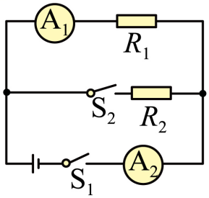
29. 小华家里用的是天然气灶，他尝试估测该灶的效率。小华在水壶中加入5L水，水的初温是20℃，然后将水烧开，他观察天然气表发现此次烧水用了0.1m³天然气，天然气的热值为3.2×10⁷J/m³，水的比热容c=4.2×10³J/（kg•℃），当地大气压为标准大气压。求：
（1）水吸收的热量Q_{吸}（不计水的热量损失）；
（2）天然气完全燃烧放出的热量Q_{放}；
（3）天然气灶的效率η。
30. 绿色环保已成为人们生活中重要的理念。电动汽车是一种节能环保的交通工具，某电动汽车部分参数如下。若某次车满载时，车和人的总质量为1.8吨，四个车轮与水平地面接触面积分别为50cm²（g=10N/kg）。求：
（1）满载时汽车对水平地面的压强；
（2）若汽车以108km/h的速度在平直高速公路匀速行驶20分钟，行驶的距离是多少；
（3）若汽车在额定功率下沿平直公路以10m/s的速度匀速行驶，发动机效率为80%，则汽车在行驶过程中受到的阻力大小。
额定乘客人数 | 5
电动机额定电压 | 500V
电动机额定功率 | 100kW
电池容量 | 500Ah

31. 厨艺最讲究“火候”二字，如图甲所示的智能蛋糕机就是通过智能化技术控制制作时间和温度，制作出口感好、营养价值高的蛋糕。该蛋糕机的电路简图如图乙所示，其中R₁、R₂均为发热电阻（假定电阻不随温度变化），部分参数如下表所示。求：
额定电压/V | 220
额定功率/W | 高温1100
额定功率/W | 中温880
额定功率/W | 低温
（1）当开关S₁断开，单刀多掷开关S₂打到3时，蛋糕机处于 ___________档（选填“高温”、“中温”或“低温”）；
（2）该蛋糕机以高温挡正常工作时，10分钟产生的热量；（ ）
（3）该蛋糕机正常工作时R₂的电阻值；（ ）
（4）该蛋糕机低温挡的额定功率。（ ）
